Załącznik nr 5.1 do SWZ
Zgodność oferowanych urządzeń z opisem przedmiotu zamówienia
Zadanie nr 1 – Fantomy i akcesoria

Nazwa sprzętu | Katedra | szt./kpl. | Wartość brutto | Producent, model | Zgodność z opisem przedmiotu zamówienia TAK/NIE jeżeli NIE opisać parametry, należy dołączyć zdjęcie lub folder oferowanego przedmiotu
- Symulator zdarzeń medycznych  System do symulacji procedur medycznych przy użyciu defibrylatorów. System zawiera urządzenie dla operatora ( tablet symulujący defibrylator, stacje instruktorską (pozwalającą na zmiany przebiegu scenariusza), symulacje pomiarów:  - 12 odprowadzeniowego EKG,  - SpO2, SpCO, SpMet, SpHb,  - NIBP,  - temperatury.  Urządzenie powinno pozwalać na pracę w trybach AED oraz manualnym ora na stymulację w trybach FIX, Demond, Overdrive, wyposażony w power bank oraz punkt dostępu WiFi  (dzięki czemu możemy prowadzić symulacje nawet po za salą gdzie prowadzone są zajęcia).  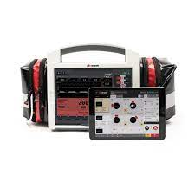 | RM | 1
- Trenażery do wkłuć doszpikowych dorosły i pediatryczny  - odzwierciedla kliniczne wkłucia, dzięki czemu eliminowane są potencjalne błędy podczas wykonywania procedury dostępu doszpikowego, można je wykonać w praktycznie w każdych warunkach;  - w pełni bezpieczny w użyciu (mechanizm pozbawiony igły), nie ma konieczności stosowania dodatkowych akcesoriów czy trenażerów;  - wyposażony w system ładujący, dzięki czemu może być wielokrotnie wykorzystywane;  - w precyzyjny sposób określa wiek dziecka (3-9 lub 9-12) u którego wykonujemy dostęp doszpikowy  - posiada stabilizator dokładnie określający miejsce wykonania dostępu  - pozbawione zewnętrznego źródła zasilania czy baterii.  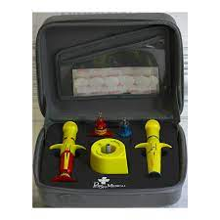 | RM | 1
Zestaw fantomów RKO z aplikacją  Zapewnia możliwość ćwiczenia procedur resuscytacji u niemowląt, dzieci, osób dorosłych, a także ćwiczenie usuwania ciał obcych z dróg oddechowych. Fantomy muszą zapewniać możliwość uczenia wszystkich parametrów wysokiej jakości resuscytacji zdefiniowanych przez AHA, ERC i inne stowarzyszenia oraz zapewniać podłączenie każdego z manekinów z zestawu do technologii umożliwiającej przekazywanie obiektywnych informacji zwrotnych. Symulatory z zestawu winny być wyposażone w torbę na kółkach umożliwiającą ich transport.  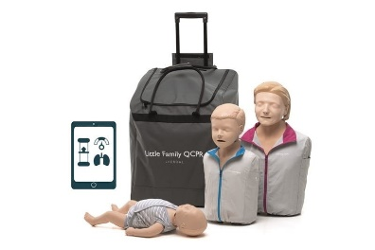 | RM | 1
- Defibrylator  Dane techniczne:  - Zasilanie poprzez akumulator 12 V / 1,3 Ah,  - Częstotliwość: 50/60 Hz,  - Moc: min. 180 W,  - Karetkowy,  - Dwufazowy,  - Przenośny (wyposażony w uchwyt do przenoszenia),  - 12-LEAD: 12-odprowadzeniowy EKG,  Funkcje:  - SYNC – Synchronizacja - Kardiowersja,  - ADVISORY – INFO (doradztwo) - Uruchamia system ciągłego nadzoru pacjenta (CPSS),  - ANALYZE – ANALIZUJ - Włącza system doradczy SAS (Shock Advisory System),  - PACER – Stymulator,  Wyposażony w następujące moduły oraz okablowanie:  - EKG – Nowy przewód EKG 10-odprowadzeniowy  - SPO2 – Nowy czujnik silikonowy,  - NIBP – Nowy mankiet + przewód powietrzny,  - Wbudowana (szeroka) drukarka oraz wyświetlacz o przekątnej min. 8,1",  - zewnętrzna ładowarka,  - Panel defibrylatora w języku angielskim,  - Menu w języku polskim,  - Instrukcja obsługi w języku polskim (PDF),  - Kat 56A,  - aktualny Paszport Techniczny.  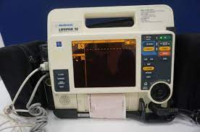 | RM | 1
Przenośny aparat USG do badania FAST  Osobisty aparat do diagnostyki ultrasonograficznej ogólnego zastosowania. Łatwy w obsłudze, przenośny, zasilany za pomocą akumulatora i działający w oparciu o intuicyjną platformę (aplikację mobilną)  W skład zestawu wchodzi:  - głowica podłączana do urządzenia mobilnego w celu generowania i odbierania obrazu  - aplikacji pobranej i zainstalowanej na kompatybilnym urządzeniu mobilnym (Apple® lub Android), takim jak telefon czy tablet.  - niski poziom szumów i niski pobór mocy,  - energooszczędny układ  - możliwość kształtowania mikrowiązki na chipie, umożliwiające większą liczbę klatek na sekundę i większą częstotliwość powtarzania impulsów,  - w jednej głowicy aplikacje dla głowicy liniowej, convex i sektorowej  - min. 20 ustawień wstępnych, min. 4 tryby obrazowania  - Podstawa ładująca, kabel, zasilacz i cztery adaptery regionalne (USA, UE, Wielka Brytania, Australia)  Jedna głowica umożliwia wykonanie badań:  - Brzuch  - Głęboki brzuch  - Aorta i woreczek żółciowy  - Pęcherz moczowy  - Kardiologiczny  - Głęboki Kardiologiczny  - FAST  - Płuca  - MSK  - Tkanka miękka MSK  - Nerwy  - OB / GYN  - Oczny  - Brzuch pediatryczny  - Kardiologiczny dziecięcy  - Płuca pediatryczne  - Małe organy  - Dostęp naczyniowy  - Naczyniowe: tętnica szyjna  - Naczyniowe: żyła głęboka  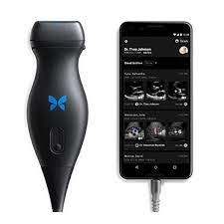 | RM | 1
- Przenośny ssak do odsysania  Elektryczne urządzenie medyczne przeznaczone do odsysania płynów ustrojowych i wydzielin u dzieci i dorosłych. Urządzenie może być używane zarówno do odsysania ropy i krwi w trakcie zabiegów chirurgicznych, jak również w salach szpitalnych, oddziałach intensywnej terapii oraz do użytku osobistego w celu odsysania wydzielin w trakcie leczenia domowego, w tracheotomii, po zabiegach chirurgicznych czy też laryngologicznych.  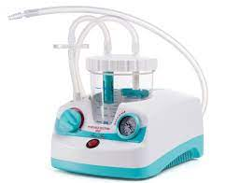 | RM | 1
- Zestaw symulowanych ran dedykowanych dla pielęgniarstwa  Zestaw symulowanych ran dedykowanych dla pielęgniarstwa umożliwiający rozszerzenie zajęć symulacyjnych o pielęgnacje ran z użyciem dowolnego fantomu/symulatora.  W zestawie znajdują się dokładnie odwzorowane rany będące wynikiem choroby lub zabiegu chirurgicznego.  Funkcje/cechy:  – W zestawie znajdują się rany przedstawiające:  – stomia osoby dorosłej (1)  – obrzęk kostki (2)  – odleżyna IV-go stopnia (70 mm) (1)  – oparzenie 2-go stopnia (1)  – kolostomia u dziecka (1)  – wrzód cukrzycowy (1)  – duże otarcie (1)  – przeszczep skóry – infekcja rany chirurgicznej, 3 stopnie (3)  – wrzód stopień 1 (1)  Akcesoria do charakteryzacji:  – spray symulujący wymiociny (1)  – koagulant sztucznej krwi (1)  – klej z aplikatorem (1)  W zestawie:  – 12 ran  – akcesoria | Piel | 1
- Nakładana skóra twarzy do fantomów  Nakładana głowa osoby starszej do fantomów. Maska umożliwia przekształcenie fantomu osoby dorosłej w fantom geriatryczny.  Opis produktu  Miękka skóra realistyczna w wylądzie i w dotyku. Maska posiada fabrycznie wykonane otwory na oczy, nos, uszy i tracheostomię, dzięki czemu fantom zachowuje swoją funkcjonalność. Maska posiada zamek błyskawiczny z tyłu głowy, dzięki czemu można ją zakładać i zdejmować bez większego wysiłku. | Piel | 1
Zaawansowany fantom auscultacyjny  - Fantom w postaci torsu dorosłego mężczyzny przeznaczony do nauki osłuchiwania odgłosów pracy serca, płuc i jelit. Przyłożenie stetoskopu do prawidłowych pod względem anatomicznym miejsc osłuchiwania skutkuje emisją zaprogramowanych odgłosów, co umożliwia sprawdzanie i rozwijanie umiejętności diagnostycznych ćwiczącego. Oprogramowanie z bezterminową licencją zawiera bibliotekę opisów i konspektów ćwiczeń dla emitowanych zjawisk osłuchowych oraz generuje fonokardiogram na żywo podczas emisji wybranego zjawiska. Fantom dostosowany do używania dowolnego klinicznego stetoskopu do osłuchiwania emitowanych na symulatorze zjawisk.  - Biblioteka dostępnych odgłosów diagnostycznych obejmuje minimum:  - 35 tonów i szmerów serca emitowanych przy różnych częstotliwościach tętna  - 24 szmery oddechowe  - 11 dźwięków serca i oddechu  - 11 odgłosów perystaltyki jelit  - 4 dźwięki na szyi  - Możliwość bezpośredniego podłączania zewnętrznych głośników do fantomu w celu emitowania zjawisk osłuchowych poprzez podłączone głośniki oraz niezależnej regulacji głośności dla każdego z miejsc osłuchiwania wraz z możliwością zapisywania tych ustawień.  - Rozwijanie umiejętności: osłuchiwanie i diagnozowanie odgłosów pracy serca, płuc i jelit za pomocą stetoskopu  - W zestawie:  - • fantom w postaci torsu dorosłego mężczyzny  - • laptop z oprogramowaniem do sterowania pracą symulatora  - • cyfrowa wersja przewodnika  • instrukcja obsługi  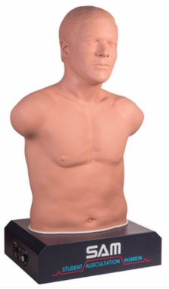 | Piel | 1
- Wymienna skóra lewego przedramienia  do symulatora Susie S2000 S2000.123L.L w posiadaniu zamawiającego | Piel | 1
- Wymienna skóra prawego przedramienia  do symulatora Susie S2000 S2000.123R.L w posiadaniu zamawiającego | Piel | 1
- Wymienna skóra ramienia  do modelu 7010 w posiadaniu zamawiającego | Piel | 3
- Wymienna skóra dłoni  do modelu 7010 w posiadaniu zamawiającego | Piel | 3

